Фахртдинова Дильбар Накифовна
Учитель математики.
МБОУ «Кубяковская СОШ»
Муслюмовский муниципальный районРТ
Методическая разработка занятия внеурочной деятельности
Интеллектуальная игра по математике « БИНГОМАТ»
«Учимся для жизни»
Цель: развить внимание учащихся, настойчивость, логическое мышление, математическую речь. закрепить полученные ранее знания об арифметической и геометрической прогрессии в ходе интеллектуальной игры, повышение финансовой грамотности, воспитывать внимательное отношение друг к другу, прививать умение слушать товарищей, умение работать в команде.
Оборудование : школьная доска, проектор, карточки с заданиями, приборы для практической работы.
Аннотация. В интеллектуальной игре участвуют ученики 9 класса, 2 или 3 команды , в зависимости от числа учащихся. Жюри выбирается из 3 учеников другого класса. Им заранее готовятся ответы ( Приложение 3) , они быстренько проверяют задания и баллы ставят в таблицу. Приложение 1
План.
- Организационный момент.-2 минуты.
- Вступительное слово ведущего.. Представление команд. -8 минут
- Задание 1( на читательскую грамотность)- 5 минут
- Задание 2 ( на математическую грамотность)-7 минут
- Задание 3 ( на финансовую грамотность)-7 минут
- Задание 4( на финансовую грамотность)-7 минут
- Подведение итогов. Рефлексия.-5 минут
Ход игры.
!. Организационный момент.
2. Вступительное слово ведущего.. Ведущий: Добрый день, участники игры и гости! Я приветствую вас в интеллектуальной игре « БИНГОМАТ». А кто знает, что означает это слово? (ученики высказывают свои мнения) Да, это аббревиатура. Мы сейчас сами составим слова : первое слово
Будь Интересным Начитанным Гордым Остроумным Мудрым Аккуратным Требовательным (эти слова или другие подсказывают участники) Под этим девизом начинаем нашу игру. У нас соревнуются 3 команды. У команд должно быть название. А названия команд лежат перед вами в конвертах. (из букв собирают название команд) Оценивание 1 ком 3б, 2 ком 2 б , 3 ком 1б.
Итак, мы начинаем игру. 1 задание для каждого ученика
3. Задание 1. Первое задание ОГЭ по математике.

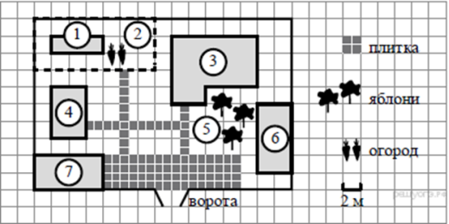

- Прочитайте внимательно текст и выполните задание. На плане изображено домохозяйство по адресу: с. Авдеево, 3-й Поперечный пер., д. 13 (сторона каждой клетки на плане равна 2 м). Участок имеет прямоугольную форму. Выезд и въезд осуществляются через единственные ворота. При входе на участок справа от ворот находится баня, а слева — гараж, отмеченный на плане цифрой 7. Площадь, занятая гаражом, равна 32 кв. м. Жилой дом находится в глубине территории. Помимо гаража, жилого дома и бани, на участке имеется сарай (подсобное помещение), расположенный рядом с гаражом, и теплица, построенная на территории огорода (огород отмечен цифрой 2). По рисунку найдите

Баня | гараж | сарай | Жилой дом

Оценивание: Сколько заданий правильно –столько баллов ставится

4. Ведущий. Задание 2. Помоги бабушке и дедушке.« Золотой ус» Есть такое целебное растение .Давайте сначала читаем легенду . Приложение 2

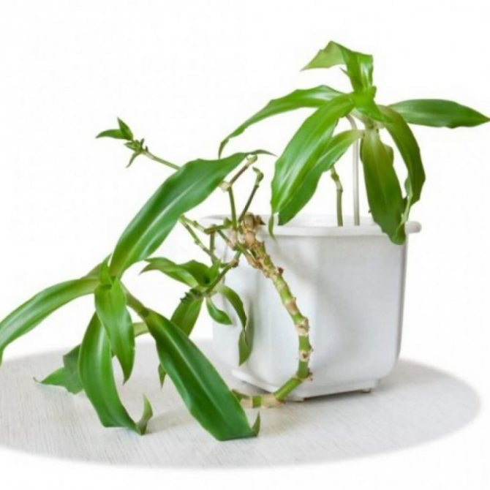 | Задача. Народные целители предлагают приготовить настой « Золотого ус» таким образом. От стебля обрезать 7-10 «суставчиков». Погрузить в 100 мл. спиртового раствора (40-50%) .Поставить на 3 недели в темное место, чтобы прошла экстракция. Бабушка и дедушка решили лечить свои суставы. Надо пить настой по следующей схеме: в первый день 1 капель, а в каждый следующий день на 1 капель больше, чем предыдущий и так 1 месяц. Когда капель достигает 30 капель надо начинать уменьшит на 1 капель и до 1 капля. Вопрос: хватит ли на двоих приготовленный настой на 2 месяца, если 5 мл это 150 капель

(Когда команды выполняют задания, ведущий организовывает с болельщиками игру « Волшебный сундучок» Внутри сундука спрятаны какие-то предметы. С помощью слов « да» и « нет» отгадывают предметы, кто отгадывает , получает приз.) ( Если задача решена правильно ставится 5 б)
5. Ведущий. Задание 3. Шофёры.
Двое учителей работают в школе , которая расположена в 25 км от их дома. Вычислите расходы на бензин для этих учителей за учебный год. . В неделю работают 6 дней. 1 месяц это 4 недели. Расход машины « Лада-Гранта» 9 литров на 100 км. Цена бензина А-92 равна 46 рублей на литр.
6. Задание 4 «Волшебные красные коробочки» На столе стоят 3 красные коробки. Команды выбирают одну коробку. Сначала надо ответить на вопрос : Что это? В коробках лежат денежные единицы ( доллары) .Потом перевести его в рубли, для этого используют компьютер. Команды сами объясняют свои ответы.
- Подведение итогов. Рефлексия. Жюри объявляет победителя. Участникам выдаются стикеры, при выходе они оставляют и на доске со своими пожеланиями.
Приложение 1
Таблица для баллов.
Задания | 1 команда  Название  ………….. | 2 команда  Название  …………. | 3 команда  Название  ………….
- Название команды
- 1 задание ОГЭ
- Помоги бабушке и дедушке.
- Шофёры
- Красные коробочки

Приложение 2

Легенда о Золотом усе или Живом волосе
Рассказывают старики, что жил в одном селе парень по имени Василий. Красивый был, сильный да трудолюбивый. Кто б к нему не обратился с просьбой какой – тут же Василий откликался да помогал, никому не отказывал.
Многие девки по нему сохли. А особенно Агрипина – дочь ведьмы, злая да завистливая. Та просто-таки проходу парню не давала! Поговаривали даже, что не единожды в драки с соперницами вступала, а которую не только поколотит, а еще и мать уговорит порчу на нее навести.
Только сам-то Василий к Агрипине холоден был – не по нутру ему был её характер вспыльчивый, нрав недобрый. А полюбилась со временем парню тихая да покладистая Настасья – сирота бесприютная, которая подённой работой перебивалась да малолетнего братца поднимала.
Заметила то Агрипина да и попыталась свести с ней счеты так же, как то с другими девками делала. Встретила злыдня сироту поздним вечером, прижала ее спиной к забору и собралась отраву страшную в лицо Настеньке плеснуть. Да не тут-то было!
В кустах, как оказалось, поджидал любимую сам виновник – Василий. Выскочил он вовремя, оттолкнул злую девку, с ног сбил. А она со злобы не удержалась да и выплеснула смертельный отвар парню в глаза его! Вскрикнуть тот лишь успел слово одно – имя любимой своей, ненаглядной… И умер в одночасье.
Змеей уползла Агрипина, исчезла из села, как будто и не было ее никогда здесь. И мать-ведьма тоже вместе с ней пропала.
А Настасья упала на бездыханное тело Василия и зарыдала во весь голос… Как только ни просила она Всевышнего вернуть суженого, как ни молила его забрать лучше ее жизнь взамен – чуда такого не произошло. Только услышала она голос ангельский: «Возьми волосок, Настенька, из уса своего ненаглядного – это не простой волос, а живой. Посади его в горшочек с землей да ухаживай за ним, будто за цветком любимым. Сама увидишь, что из этого получится…»
Так и сделала девушка: забрала один волосок из усов Василия да посадила его в горшок. Слезами своими полила она земельку ту, уж каких только слов ласковых не высказала. И зазолотился волосок, заискрился! На глазах он превратился в стебель сочный, на котором распустились листочки зелёные!
Так и стал расти на окошке у Настеньки «золотой ус» — в память о её суженном. Разговаривала девушка с ним часто, про дела сельские рассказывала. И казалось ей, что отвечает растение ей, советы добрые даёт… Так появилось у него ещё одно название – «живой волос».
Заболел однажды у соседки младенчик – такой мальчуган хорошенький! Извелась совсем от горя матушка его, да и Настеньке до слез жаль было крошечку. Вот и пожалилась девушка своему Золотому усу: мол, сил смотреть на чужую боль нету, а как помочь – не ведаю. И показалось ей, что сказало растение: «А ты листочек мой сорви да отвар сделай – глядишь, и полегчает младенцу!»
Так и поступила Настенька, как Живой волос ей посоветовал. И что же? Отступила болезнь от крохи невинной, выздоровел он, будто и не болел никогда!
И пошла слава о знахарке всесильной по всем селениям вокруг. Стали люди идти к ней за помощью издалека, в узелках несли гостинцы нехитрые, подарки. А иные работу какую-никакую по хозяйству помогали ей выполнить в благодарность за лечение.
Всем помогала Настасья, всех выручала. А Золотой ус с каждым разом становился все крепче, все сочнее да пышнее. И хозяйство у девушки стало крепче, чем у некоторых, и братишка подрос да в ученье к кузнецу пошёл – профессию приобрел.
Так и прожила Анастасия всю жизнь незамужней, людей лечила да верность своему ненаглядному хранила. А после смерти ее брат разломил Золотой ус на кусочки да людям раздал в память о Василии да Настеньке, о любви их крепкой да доброте. Так и растет с тех пор у людей на подоконниках чудесное растение, которое излечить может множество болезней. Золотой ус его в народе зовут, а иные Живым волосом кличут.
Приложение 3. Ответы:
Задание 1
Баня | гараж | сарай | Жилой дом
6 | 7 | 4 | 3
Задание 2
На одного человека на 2 месяца 900 капель, на 2 человека 1800 капель. Из 100 мг настоя получится 3000 капель. Ответ , да хватит.
Задание 3. 1 день 50 км,
6 дней 300 км 300 :100 =3 3*9 =27 27*46=1242 рублей на 1 неделю.
1242*4= 4968 рублей Итого на 10 месяцев 49680 рублей

Задание 4 1 доллар =103 рубля

